Izglītība

Kopējā statistiskā informācija

Rēzeknes novadā uz 01.09.2022. darbojas sekojošas izglītības iestādes:
Pagasts | Vidusskola | Pamatskola | Struktūrvienības | Pirmsskolas izglītības iestādes | PI grupas skolās vai programmas realizācija | Speciālās  skolas  (nodrošina pamatizglītības apguvi)
Audriņu pagasts |  |  |  | 1
Bērzgales pagasts |  |  | 1 |  | +
Čornajas pagasts |  |  |  |  | +
Dekšāres pagasts |  | 1 |  |  | +
Dricānu pagasts | 1 |  |  | 1
Feimaņu pagasts |  | 1 |  |  | +
Gaigalavas pagasts |  | 1 |  | 1
Griškānu pagasts |  |  |  | 1
Ilzeskalna pagasts |  |  |  |  | +
Kaunatas pagasts | 1 |  |  | 1
Lūznavas pagasts |  |  |  |  | +
Maltas pagasts | 1 |  |  | 1 |  | 1
Nagļu pagasts |  |  |  |  | +
Nautrēnu pagasts | 1 |  |  | 1
Ozolaines pagasts |  |  | 1 | 1
Rikavas pagasts |  |  |  |  | +
Sakstagala pagasts |  | 1 |  | 1
Silmalas pagasts |  | 1 |  | 1 | + | +(pr.real.v.)
Stoļerovas pagasts |  | 1 |  |  | +
Strūžānu pagasts |  |  | 1 | 1
Vērēmu pagasts | 1 | 1 |  |  | +
Viļānu pagasts |  |  |  | 1
Viļānu pilsēta | 1 |  |  | 1
Kopā: | 6 | 7 | 3 | 13 | 11 vietās | 1+1 pr.r.v.
Vēl novada teritorijā darbojas 3 profesionālās ievirzes izglītības iestādes (Rēzeknes novada Sporta skola, Maltas Mūzikas skola, Viļānu Mūzikas un mākslas skola), kā arī Ludzas bērnu mākslas skolas Nautrēnu filiāle un Rēzeknes bērnu mākslas skolas Sakstagala, Gaigalavas un Kaunatas filiāles.
Vispārizglītojošo skolu skaits un pedagogu likmes Rēzeknes novadā uz 1.septembri (2009.-2022.gados – Rēzeknes novadā).
Gads | Skolu skaits | Skolēnu skaits | Pedagogu likmes bez speciālās skolas | Tai skaitā skolotāju likmes
2009. | 18 | 3273 | 553,537 | 411,254
2010. | 18 | 3026 | 498,964 | 437,365
2011. | 18 | 2930 | 493,28 | 429,87
2012. | 18 | 2773 | 464,32 | 400,70
2013. | 18 | 2659 | 443,725 | 394,306
2014. | 17 | 2621 | 441,91 | 395,553
2015. | 17 | 2562 | 430,407 | 378,568
2016. | 16 | 2404 | 289,229 | 252,743
2017. | 16 | 2292 | 269,4 | 236,39
2018. | 16 | 2191 | 266,74 | 235,77
2019. | 14 | 2080 | 265,69 | 233,64
2020. | 14 | 1962 | 261,38 | 229,91
2021. | 14 | 2321 | 299,125 | 255,882
2022. | 14 | 2279 | 307,01 | 257,78

Skolēnu skaits Rēzeknes novada skolās pa gadiem:
 | Skolēnu skaits
2009. | 3273
2010. | 3026
2011. | 2930
2012. | 2773
2013. | 2659
2014. | 2621
2015. | 2562
2016. | 2404
2017. | 2292
2018. | 2191
2019. | 2080
2020. | 1962
2021. | 2321
2022. | 2279

Rēzeknes novada skolās tiek īstenots ļoti plašs izglītības programmu klāsts:
1.Vispārējās izglītības programmas
Rēzeknes novada 13 vispārizglītojošajās skolās, neskaitot integrētās speciālās izglītības programmas, šobrīd tiek īstenotas 8 vispārējās izglītības programmas (skat. 1.tabulā):
- Pirmsskolas izglītības programma, kods 01011111 – 5 skolās;
- Pirmsskolas izglītības mazākumtautību programma, kods 01011121 – 1 skolā;
- Pamatizglītības programma, kods 21011111 – 11 skolās;
- Pamatizglītības mazākumtautību izglītības programma, kods 21011121 – 3 skolās;
- Pamatizglītības programma (paaugstināti sasniedzamie rezultāti kultūras izpratnes un pašizpausmes mākslā un tehnoloģiju mācību jomās), kods 21017111 – 1 skolā;
- Pamatizglītības mazākumtautību izglītības programma (paaugstināti sasniedzamie rezultāti kultūras izpratnes un pašizpausmes mākslā un tehnoloģiju mācību jomās, kods 21017121 – 1 skolā;
- Vispārējās vidējās izglītības programma, kods 31016011 – 6 skolās;
- Vispārējās vidējās izglītības programma [neklātienes], kods 31016013 – 1 skolā.

1.tabula.Vispārējās izglītības programmu sadalījums Rēzeknes novada skolās
Nr.p.k. | Skola | 01011111 | 01011121 | 21011111 | 21011121 | 21017111 | 21017121 | 31016011 | 31016013
1. | Dekšāru pamatskola | + |  | +
2. | Dricānu vidusskola,  tās str. Jaunstrūžānu s-sk |  |  | +  + |  |  |  | +  -
3. | Kaunatas vidusskola |  |  | + | + |  |  | +
4. | L.Rancānes Makašānu Amatu vidusskola |  |  |  |  | + |  | +
5. | Maltas vidusskola,  tās str. Liepu p-sk |  |  | +  _- |  |  | +  + | +  -
6. | Nautrēnu vidusskola,  tās str. Bērzgales p-sk |  |  | +  + |  |  |  | +  - | +  -
7. | Tiskādu pamatskola |  | + |  | +
8. | Feimaņu pamatskola | + |  | +
9. | Gaigalavas pamatskola | + |  | +
10. | Rēznas pamatskola | + |  | +
11. | Sakstagala J. Klīdzēja pamatskola |  |  | +
12. | Verēmu pamatskola | + |  | +
13. | Viļānu vidusskola |  |  | + | + |  |  | +

2.Speciālās izglītības programmas
Rēzeknes novada 13 skolās, t.sk. speciālajā izglītības iestādē, tiek īstenotas 11 speciālās izglītības programmas (skat. 2.tabulā):
- Speciālās pirmsskolas izglītības programma izglītojamajiem ar smagiem garīgās attīstības traucējumiem vai vairākiem smagiem attīstības traucējumiem, kods 01015911 – 1 skolā;
- Speciālās pamatizglītības izglītības programma izglītojamiem ar valodas traucējumiem, 21015511 – 1 skolā (integrēti);
- Speciālās pamatizglītības mazākumtautību izglītības programma izglītojamiem ar valodas traucējumiem, 21015521 – 1 skolā (integrēti);
- Speciālās pamatizglītības programma izglītojamajiem ar mācīšanās traucējumiem, kods 21015611 – 10 skolās (integrēti);
- Speciālās pamatizglītības mazākumtautību programma izglītojamajiem ar mācīšanās traucējumiem, kods 21015621 – 3 skolās (integrēti);
- Speciālās pamatizglītības programma izglītojamiem ar garīgās veselības traucējumiem, kods 21015711 – 1 skolā;
- Speciālās pamatizglītības mazākumtautību programma izglītojamiem ar garīgās veselības traucējumiem, kods 21015721 – 1 skolā;
- Speciālās pamatizglītības programma izglītojamajiem ar garīgās attīstības traucējumiem, kods 21015811 – 8 skolās, t.sk. septiņās– integrēti;
- Speciālās pamatizglītības mazākumtautību programma izglītojamajiem ar garīgās attīstības traucējumiem, kods 21015821 – 3 skolās, t.sk. divās– integrēti;
- Speciālās pamatizglītības programma izglītojamajiem ar garīgās attīstības traucējumiem vai vairākiem smagiem attīstības traucējumiem, kods 21015911 – 2 skolās, t.sk., vienā - integrēti;
- Speciālās pamatizglītības mazākumtautību programma izglītojamajiem ar garīgās attīstības traucējumiem vai vairākiem smagiem attīstības traucējumiem, kods 21015921 – 1 skolā.
No 13 vispārizglītojošajām skolām tikai vienā (L.Rancānes Makašānu Amatu v-sk) neīsteno integrētās speciālās izglītības programmas.

2.tabula. Speciālās izglītības programmu sadalījums Rēzeknes novada skolās
Nr.p.k. | Skola | 01015911 | 21015511 | 21015521 | 21015611 | 21015621 | 21015711 | 21015721 | 21015811 | 21015821 | 21015911 | 21015921
1. | Dekšāru  pamatskola |  |  |  |  |  |  |  | +
2. | Dricānu  vidusskola, tās str. Jaunstrūžānu s-sk |  |  |  | +  + |  |  |  | +  -
3. | Kaunatas vidusskola |  |  |  | + |  |  |  | +
4. | Maltas vidusskola, tās str. Liepu p-sk |  |  | +  + | +  - | +  + |  |  | +  - | +  +
5. | Nautrēnu vidusskola, tās str. Bērzgales p-sk |  |  |  | +  + |  |  |  | +  +
6. | Tiskādu pamatskola |  |  |  |  | +
7. | Feimaņu pamatskola |  |  |  | + |  |  |  |  |  | +
8. | Gaigalavas p-sk |  |  |  | + |  |  |  | +
9. | Rēznas pamatskola |  |  |  | +
10. | Sakstagala Jāņa Klīdzēja pamatskola |  |  |  | +
11. | Verēmu pamatskola |  | + |  | +
12. | Viļānu vidusskola |  |  |  | + | + |  |  | + | +
13. | Rēzeknes novada spec. pamatskola | + |  |  |  |  | + | + | + | + | + | +
3. Profesionālās izglītības programmas
Rēzeknes novada speciālā pamatskola realizē 1.līmeņa profesionālās izglītības programmas izglītojamajiem ar garīgās attīstības traucējumiem:
- Ēdināšanas pakalpojumi (izglītības programmas kods 22811021), piešķiramā kvalifikācija Pavāra palīgs;
- Šūto izstrādājumu ražošanas tehnoloģija (izglītības programmas kods 22542021), piešķiramā kvalifikācija Palīgšuvējs;
Koka izstrādājumu izgatavošana (izglītības programmas kods 22543041), piešķiramā kvalifikācija Galdnieka palīgs

Rēzeknes novada speciālajā pamatskolā, kura tiek finansēta no valsts budžeta, uz 2022.gada 1.septembri skolēnu skaits bija 163 (-1 salīdzinot ar iepriekšējo mācību gadu).
Jau otro gadu vidusskolēni apguva B kategorijas autovadītāju kursus, kurus apmaksā novada pašvaldība. 2021./2022.mācību gadā to apgūst 77 skolēni (2020./2021.mācību gadā – 64 skolēni).

Sakarā ar to, ka novadā ir daudz skolu ar nelielu skolēnu skaitu (piecās skolās un trīs struktūrvienībās mācās mazāk kā 100 skolēni) raksturīga ir apvienoto klašu sistēma. 2022./2023.mācību gadā novada skolās ir 85 apvienotās klases 39 klašu komplektos.
Pavisam novada izglītības iestādēs nodarbināti 582 pedagogi.
Olimpiādes, eksāmeni.
2021./2022.mācību gadā tika organizētas:
- 15 mācību priekšmetu Rēzeknes novada olimpiādes;
- 9 izglītības iestādēs 45 centralizētie eksāmeni 204 skolēniem.
Valsts olimpiādēs vislabākos rezultātus sasniedza Nautrēnu vidusskolas 9.klases skolniece Amanda Ludborža (skolotāja Valentīna Turlaja), kura vēstures olimpiādē valstī ieguva 1.pakāpes diplomu. 3.pakāpes diplomu bioloģijas olimpiādē valstī ieguva Maltas vidusskolas 9.klases skolēns Raivis Madelāns skolotāja Aija Sniķere), savukārt Viļānu vidusskolas 9.klases skolniece Elizaveta Kudrjavceva (skolotāja Tatjana Samuilova) krievu valodas olimpiādē valstī ieguva 3.pakāpes diplomu, bet Viļānu vidusskolas 11.klases skolniece Sintija Pokšāne ieguva Atzinību valstī krievu valodas olimpiādē (skolotāja Valentīna Kozule). Marks Tučs (Maltas v-sk, 8.kl.; skolotājs Gunārs Vjakse) izcīnīja 3.vietu tehnoloģiju un dizaina atklātajā olimpiādē valstī.
Valsts atklātajā latgaliešu valodas un kultūrvēstures olimpiādē 2.vietu ieguva Nautrēnu v-sk 12.klašu skolēnu grupa (Āris Rancāns, Saiva Karmena Maģiča, Rolands Laizāns) [skolotāja Veronika Dundure].

Darbība bērnu tiesību aizsardzības jomā
Aktivitāte | Rādītājs | Rezultāts
Sadarbībā ar vispārējās un pirmsskolas izglītības iestādēm noorganizētas tikšanās ar pedagogiem, skolēniem un vecākiem. | Pastāvīgi, pēc vajadzības | Dalība vecāku sapulcēs, sarunas ar skolēniem, tikšanās ar pedagogiem par bērnu tiesību aizsardzības jautājumiem, par bērnu pienākumiem, tiesībām un atbildību, par vecāku atbildību bērnu audzināšanas un izglītošanas jautājumos; sniegta palīdzība konfliktsituāciju risināšanā.
Pārraudzības vizītes novada izglītības iestādēs | 8 | Neattaisnotie mācību stundu kavējumi; savstarpējās attiecības un konfliktu risināšana; mācību darbs sākumskolā un pirmsskolā atbalsta sniegšana izglītojamajiem ar īpašām vajadzībām
Tehnisko darbinieku izglītošana | 15 cilv. | Izglītoti Rēzeknes novada pašvaldības izglītības iestāžu pedagogi un tehniskie darbinieki Bērnu tiesību aizsardzības jomā.
Konsultācijas bērnu tiesību aizsardzības jautājumos | Pastāvīgi | Sniegtas individuālas konsultācijas bērnu tiesību aizsardzības jautājumos vecākiem (aizbildņiem), pedagogiem, sociālā dienesta darbiniekiem, bāriņtiesu pārstāvjiem un citiem novada pagastu pārvalžu speciālistiem
Izglītības asistenti izglītības iestādēs | 11 | Asistentu līgumu saskaņošana, konsultāciju sniegšana
Starpinstitucionālās sadarbības padomes sociālajam riskam pakļauto bērnu/jauniešu atbalstam darbība | Pēc nepieciešamības | Izskatīti gadījumi un, sadarbojoties vairākām institūcijām, rasti risinājumi dažādos jautājumos, kas saistīti ar bērnu tiesību aizsardzību.
Obligāto izglītības vecumu sasniegušo bērnu uzskaite | 4 reizes gadā | Informācijas precizēšana VIIS datu bāzē un pārbaudīšana par bērniem, kuri nav ieradušies izglītības iestādēs, kuri, saskaņā ar IKVD datiem, nav minēti nevienā izglītības iestādē .
Informācijas sagatavošana, sniegšana un apkopošana | Pēc pieprasījuma | Apkopota, sagatavota un sniegta informācija par dažādiem ar bērnu tiesību aizsardzību saistītiem jautājumiem no novada pašvaldības izglītības iestādēm, pagastu pārvaldēm, IKVD, IZM, citām institūcijām.
Darbība Rēzeknes novada pašvaldības administratīvās komisijas darbā | Saskaņā ar attālināto sēžu grafiku | Izskatīti administratīvie pārkāpumi, tai skaitā lietas par bērnu aprūpes pienākumu nepildīšanu, par smēķēšanu un alkohola lietošanu, ja to izdarījis nepilngadīgais, par izglītības iestādes iekšējās kārtības, par Rēzeknes novada pašvaldības saistošo noteikumu pārkāpumiem.
Sadarbībā ar nevalstiskajām organizācijām labdarības pasākumu organizēšanā bērniem | 2  pasākumi | Sadarbība ar biedrību „Eņģeļi ar mums”
Sadarbība ar sociālo dienestu, bāriņtiesām, Valsts policiju un citām institūcijām | Pastāvīgi | Sadarbībā ar sociālajiem darbiniekiem nodrošināta izglītības apguve bērniem ar smagiem garīgās attīstības traucējumiem un vairākiem smagiem fiziskās veselības traucējumiem, nodrošināti nepieciešamie atbalsta pasākumi un ierīces bērnam invalīdam ar smagiem fiziskās attīstības traucējumiem.
Programma “Latvijas skolas soma” | 198 pasākumi | Nodrošināta un koordinēta Rēzeknes novada izglītības iestāžu skolēnu piedalīšanās aktivitātēs, atbilstoši programmas “Latvijas skolas soma” saturam. Nodrošināta finansējuma izlietošanas nodrošināšana un dokumentu aprite, atskaišu un publicitātes sagatavošana.

Pedagoģiski medicīniskā komisija
Rēzeknes novada pašvaldības Pedagoģiski medicīniskā komisija darbojas Rēzeknes novada pašvaldības Izglītības pārvaldes pakļautībā un veic Rēzeknes novada pašvaldības un Viļānu novada pašvaldības teritorijā pastāvīgi dzīvojošo izglītojamo pedagoģiski psiholoģisko un medicīnisko izpēti un attīstības traucējumu diagnosticēšanu.
Aktivitāte | Rādītājs | Rezultāts
Pedagoģiski medicīniskās komisijas sēdes | 24 | Izvērtēti 79 izglītojamie
Konsultāciju sniegšana jautājumos, kas saistīti ar Pedagoģiski medicīniskās komisijas darbību, speciālo izglītību un atbalstu bērniem ar īpašām vajadzībām. | Pastāvīgi | Konsultācijas izglītības iestāžu vadītājiem, pedagogiem, vecākiem (aizbildņiem), bāriņtiesu un sociālā dienesta darbiniekiem par dažādiem jautājumiem.
Apmeklētas izglītības iestādes, kas realizē speciālās izglītības programmas | 5 | Rēzeknes novada pašvaldības administratīvajā teritorijā esošo izglītības iestāžu darbs izglītojamo ar speciālām vajadzībām izglītošanā, lai tie saņemtu izglītību atbilstoši veselības stāvoklim, spējām un attīstības līmenim un izglītojamo ar speciālajām vajadzībām individuālo izglītības plānu sagatavošana.

Rēzeknes novada pašvaldības IP izglītības atbalsta centra darbība
Pedagogu un skolu atbalsta personāla izglītošanas virzienā tika organizētas sekojošas aktivitātes:
- Mācību semināri:(2)
- Novadītas 2 metodiskās apvienības SKOLU ATBALSTA PERSONĀLAM, ZOOM Platformā
Informācijas vākšana:
- Par strādājošiem Rēzeknes novada skolās speciālistiem
- Skolām, kas realizē speciālās izglītības programmas
- Rēzeknes novada izglītības iestādēs integrētiem skolēniem
- Par izglītojamajiem, kas neattaisnoti kavē izglītības iestādi
- Risku apzināšana attālināto mācību procesā
- Aptaujas par iespējamo emocionālo problēmu esamību izglītības iestādēs
Specializētās palīdzības sniegšana bērniem un pedagogiem virzienā visa gada garumā notika
- Skolotāju informēšana, izglītošana par pedagoģiska procesa psiholoģiskajiem aspektiem
(SKOLAS UN PII - Maltas vsk. Ozolaines PII, Silmalas PII, Ilzeskalna PII, Nautrēnu PII, Stoļerovas PII, Verēmu psk., Kaunatas PII, Rikavas, Uļjanovas PII, Kaunatas vsk, Čornajas PII, Gaigalavas PII)
- Vecāku informēšana , izglītošana par ģimenes audzināšanas un socializācijas procesa jautājumiem 52
- Vecāku konsultēšana, izglītošana un piedalīšanās vecāku sapulcēs 57 (psihologs, soc.pedagogs, logopēds, speciālais pedagogs).
- Pedagogu konsultēšana un atbalsta sniegšana-29.
- Vienreizējas atbalsta komandas izskaidrojoši informatīvas konsultācijas ( iepriekšēja pierakstīšana ) 123 cilvēks
- Individuālās konsultācijas – 79
- Individuālās bērnu konsultācijas - 106
- Izbraukumi uz skolām un PII – 11
- Bērnu ar speciālām vajadzībām korekcijas darbs – 62 nodarbības (Bērzgale, Ilzeskalns, Gaigalava, Malta, Verēmi, Liepas, Ozolaine, Viļani, Stoļerova)
- Metodiskās palīdzības sniegšana mācību priekšmetu skolotājiem (24 pedagogiem)
Palīdzība problēmsituāciju risināšanas stratēģisko plānu izstrāde:
- Savstarpējas pieredzes apmaiņas nodrošināšana.
- Bērnu ar uzvedības traucējumiem korekcijas darbs - 22
- Darbs ar audzēkņiem, kas neattaisnotu iemeslu dēļ kavē mācību iestādi- 9
- Sadarbība ar valsts un pašvaldības institūcijām – 9
- Starpinstitucionālā padomes sēde -2
Dalība projektos:
- “Proti un dari” mērķa grupas jauniešu iesaiste projektā: mērķa grupas jauniešu uzrunāšana un konsultēšana, profilēšana; Pumpurs
- Eiropas Sociālā fonda projektu Nr. 8.3.4.0/16/I/001 "Atbalsts priekšlaicīgas mācību pārtraukšanas samazināšanai", lai mazinātu to bērnu un jauniešu skaitu, kas pārtrauc mācības un nepabeidz skolu. Paredzēts iesaistīt vismaz 80% pašvaldību, aptverot 614 vispārējās un profesionālās izglītības iestādes. Projekts veicina ilgtspējīgas sadarbības sistēmas veidošanu starp pašvaldību, skolu, pedagogiem un vecākiem, lai laikus identificētu bērnus un jauniešus ar risku pārtraukt mācības un sniegtu viņiem personalizētu atbalstu.

Interešu izglītība
Interešu izglītība – personas individuālo izglītības vajadzību un vēlmju īstenošana neatkarīgi no vecuma un iepriekš iegūtās izglītības. Interešu izglītība nodrošina saturīga un lietderīga brīvā laika pavadīšanas iespējas, sekmē personiskās, nacionālās un valstiskās identitātes un patriotisma nostiprināšanos, radot skolēniem iespējas līdzdalībai tautas tradīciju un kultūrvēsturiskā mantojuma saglabāšanā un savas skolas, novada sabiedriskās, kultūras un sporta dzīves veidošanā. Interešu izglītība ir preventīvais darbs, kas novērš negatīvo tendenču (narkomānija, alkoholisms, noziedzības u.c.) attīstību jaunatnes vidū. Interešu izglītības nodarbībās bērni un jaunieši var iegūt praktiskam darbam un dzīvei derīgu papildus izglītību. Interešu izglītības saturu nosaka pieprasījums, interešu izglītības iestāžu un citu šādu izglītību realizējošu struktūrvienību piedāvājums, darba tirgus, valsts sociālās, ekonomiskās un kultūrvēsturiskās situācijas specifika.
2022./2023. mācību gadā Rēzeknes novadā interešu izglītību pamatā īsteno novada 14 vispārizglītojošās izglītības iestādes, Viļānu Mūzikas un mākslas skola, Rēzeknes novada sporta skola, 6 pagastu pārvaldes (Čornajas, Kaunatas (Dubuļi), Mākoņkalna, Nagļu, Strūžānu, Maltas (bērnu un jauniešu centrs).
2022./2023. mācību gadā Rēzeknes novadā no valsts, pašvaldības un projekta līdzekļiem tiek īstenotas 294 interešu izglītības programmas, kas atrodas pie skolām, pagastos un jauniešu centros. Tas ir daudz, ņemot vērā, ka vienā pulciņā ir nepieciešami 8-12 skolēni un apmeklējot šos pulciņus, teju katrs Rēzeknes novada skolēns no visiem 2279 skolēniem var apmeklēt kādu no pulciņiem. Protams, aktīvākie skolēni apmeklē 4 vai 5 pulciņus, bet būs arī kāds, kurš, dažādu iemeslu dēļ, neapmeklēs pulciņa nodarbības.
Kopumā Rēzeknes novadā visvairāk interešu izglītības programmu ir kultūrizglītības programmās (51%); tās ir dejas (tautas dejas, modernās dejas, deju ritmika), mūzika (kori, vokālie ansambļi, popgrupas, instrumentālie ansambļi, folkloras kopas, ģitāristi), teātri (teātra sports, skolas teātris, leļļu teātris, dramatiskie kolektīvi) un mākslas nodarbības (vizuālā un lietišķā māksla, gleznošana, aušana, keramika, tekstildarbi, rokdarbi utt.); sporta izglītības programmas (17%) (sporta spēles, orientēšanās, šahs, dambrete, koriģējošā vingrošana, florbols, tūrisms, peldēšana, slidošana), tehniskās jaunrades izglītības programmas (13%) (lego, robotika, modelēšana, datorika, animācija, programmēšana, foto māksla) vides izglītības (4%) (dabas draugi, mazpulki, ornitoloģija) un citas (15%) (latgaliešu rakstu valoda, žurnālistika, novadpētniecība, frizieri, pavāriņi, angļu valoda) programmās (skat. tabulā).

Piešķirtais finansējums no valsts mērķdotācijas ir 15,9 likmes pedagogu atalgojumam uz visām Rēzeknes novada vispārizglītojošajām skolām, kas realizē interešu izglītības programmas. Finansējums no projekta “Atbalsts izglītojamo individuālo kompetenču attīstībai” (Nr.8.3.2.2./16/I/001) – 0,57 likmes. Pateicoties Rēzeknes novada pašvaldībai, tika atrasts papildus finansējums interešu izglītības programmu realizācijai (2,87 likmes), lai vēl vairāk ļautu bērniem darboties neformālajā izglītībā.
Rēzeknes novadā darbojas dažādi pulciņi – 2 kori, 20 vokālie ansambļi un instrumentālie ansambļi, 17 tautas deju kolektīvi, 4 folkloras kopas, 4 popgrupas, solisti, vizuālā un lietišķā māksla, darbs ar tekstilu, gleznošana, kokapstrāde, keramika, teātra sports, teātri, novadpētniecība, mazpulki, tehniskā modelēšana, robotika, avīzes izdošana, riteņbraucēji, basketbols, volejbols, tūrisms, florbols utt
Rēzeknes novadā interešu izglītības pulciņi darbojas arī tur, kur nav izglītības iestādes vai tā tika slēgta, samazinoties skolēnu skaitam. Ratniekos ir teātris, tradicionālo mūzikas instrument pulciņš un mezglošana, Dubuļos – uzņēmējdarbības pulciņš, Mākoņkalna pagastā – floristika, mākslas pulciņš, vides un sporta pulciņš, Nagļu pagastā darbojas mūsdienu deju pulciņš un teātris, Strūžānos – tautas deju pulciņš, vokālais ansamblis, mūsdienu dejas, Maltas BJC – dejas, popgrupa, aušanas pulciņš, sporta nodarbības, vizuālā māksla.
Skolām ir iespēja piedalīties dažādos interešu izglītības projektu konkursos: konkurss par finansējuma piešķiršanu materiālās bāzes papildināšanai tehniskās jaunrades aktivitātēm un vizuālās un vizuāli plastiskās mākslas aktivitātēm, leļļu teātra un teātra mākslas aktivitātēm.
Šajā gadā tika ieviesta jauna aktivitāte Tehnisko darbnīcu nodarbības skolās (agrāk nodarbības sadarbībā ar Rēzeknes Tehnoloģiju Akadēmiju). Pirmajā mācību pusgadā šadas nodarbības Verēmu, Rēznas, Feimaņu un Gaigalavas pamatskolās novadīja SIA “Mazā Brīnumzeme”. Tehnisko prasmju darbnīcās (STEM jomā 2 dažādas nodarbības tehniskās jaunrades attīstīšanai) skolēniem tika piedāvāts iepazīties ar elektroniku un lodēšanu un pašiem salodēt savu gaismas jutīgu "vabolīti", kā arī viņi varēja iepazīties ar pneimatiku - grupās strādāja ar 4 atmosfēru lielu spiedienu, ko klasē nodrošina kompresors, un darbina īstus pneimatikas izpildmehānismus kā ražošanā (https://www.facebook.com/rezna.stolerova).

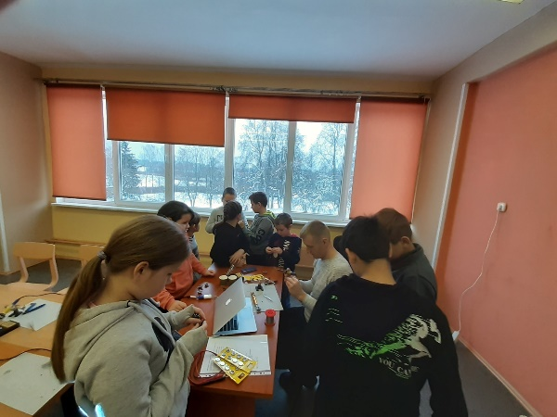
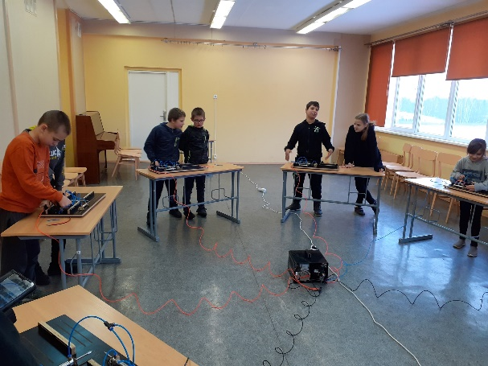

Rēzeknes novadā ir daudz kultūrizglītojošo kolektīvu, kas piedalās ne tika Rēzeknes novada pasākumos, bet arī Valsts nozīmes konkursos, festivālos, dziesmu svētkos utt.
Tautas deju kolektīvi – 17
Skolu kori – 2
Mūsdienu deju kolektīvi – 10
Mazie mūzikas kolektīvi, (ansambļi, popgrupas, instrumentālie ansambļi) - 33
Folkloras kopas - 4
Teātri, leļļu teātri, dramatiskie kolektīvi -18
Vizuālās un lietišķās mākslas pulciņi - 38
Pēdējo gadu laikā pieaug gan interešu izglītības realizēto programmu, gan tajās iesaistīto bērnu skaits. Interešu izglītībā iesaistīties skolēniem traucē skolēnu autobusu pārvadājumu grafika noteikumi, kad visām klasēm ir jāatstāj izglītības iestāde vienā laikā, neatkarīgi no interešu pulciņu nodarbībām.
Izglītības pārvaldes organizētie interešu izglītības pasākumi
Mūzika, folklora, deja, koncerti:
Koru un vokālo ansambļu sadziedāšanās „Tauriņi dzied vasarai” (piedalījās 12 kolektīvi)
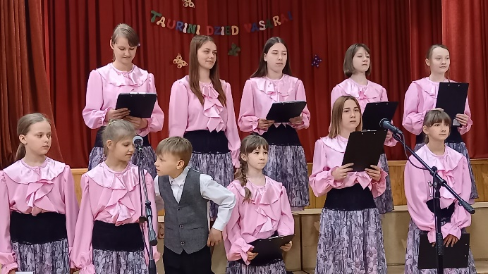
Koru un vokālo ansambļu sadziedāšanās pasākums „Mana dziesma Latvijai” (piedalījās 22 kolektīvi)
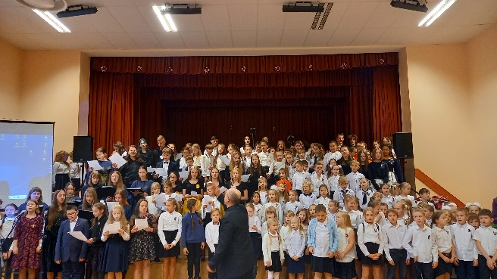
Konkurss “Anekdošu virpulis” tiešsaistē (10 dalībnieki – I pakāpes diploms – Zemgus Lācis, Ieva Spīča, Roberts Brencis (Gaigalavas pamatskola) un Inguss Sprukts (Kaunatas vidusskola).
Tradicionālu sniegumu dziedātāju video konkurss “Dziesmu dziedu, kāda bija” (4 dalībnieki).
Tradicionālās dejošanas video konkurss “VEDAM DANCI 2022” (1 dalībnieks)
Tradicionālu muzicēšanu video konkurss “Klaberjakte” (2 dalībnieki)
Stāstnieku konkurss “Teci, teci valodiņa” (22 dalībnieki )

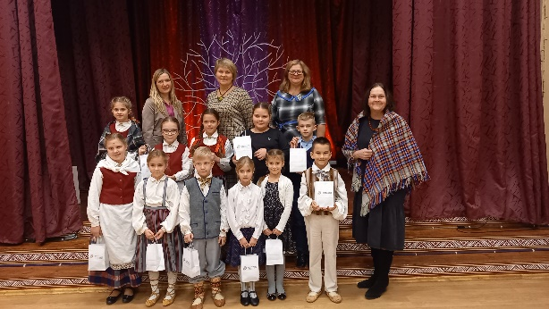
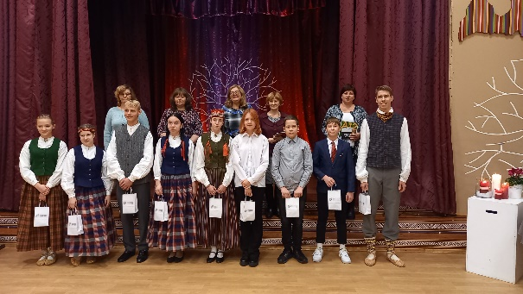

Tautas deju kolektīvu sadancošanās pasākums “Spēlēju dancoju” (piedalījās 16 deju kolektīvi)
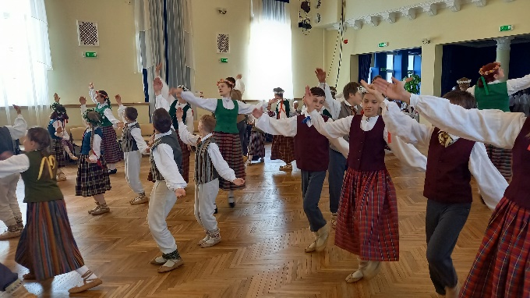
Prasmju un talantu videokonkurss “Vara Talants” (tika iesūtīti 15 video priekšnesumi)
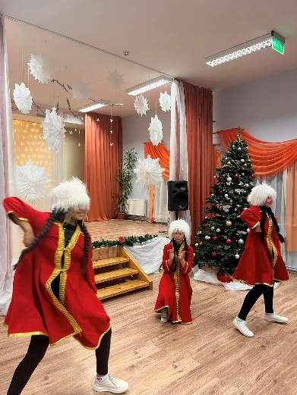

Teātra māksla:
Skatuves runas video konkurss (tika iesūtīti 44 video priekšnesumi, no tiem 14 dalībnieki izvirzīti uz II kārtu)

Izglītojošie pasākumi:
“Erudīts 2022” vidusskolēniem tiešsaistē «Māksla» (piedalījās 21 dalībnieks)
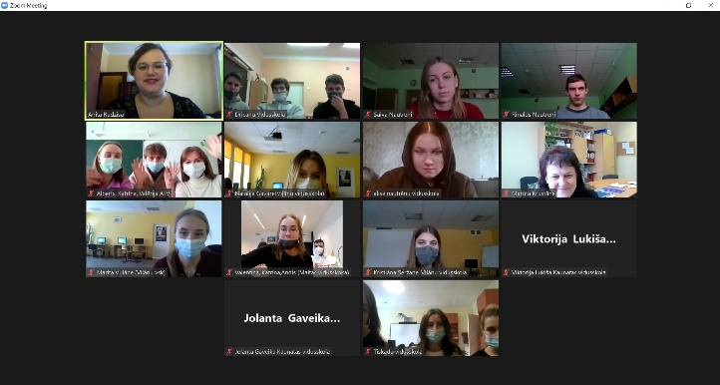
Erudīcijas konkurss vidusskolēniem “Ar sirdi Rēzeknes novadā 2022” (piedalījās 6 komandas)
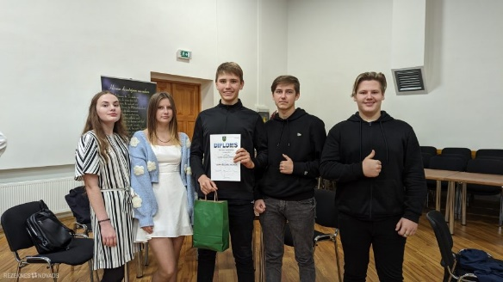
Erudīcijas konkurss pamatskolēniem “Mana Latvija 2022” (piedalījās 13 komandas)

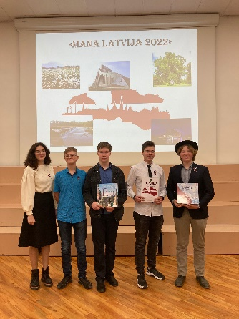

Erudīcijas sākumskolēniem “Mini Mīklu 2022” (piedalījās 12 komandas)
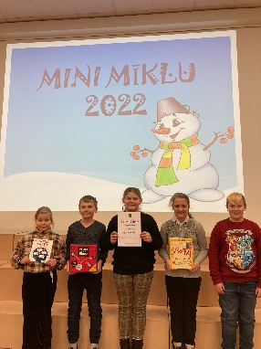
Tehniskā jaunrade un sports:
Rēzeknes novada skolu bērnu un jauniešu tūrisma diena (piedalījās 15 komandas)
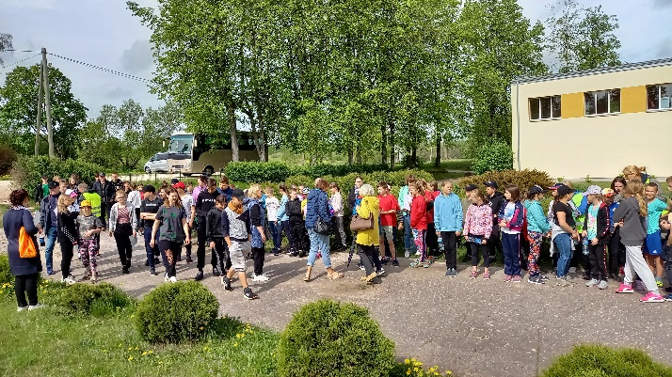
Iniciatīvu konkursi:
Skolas varēja pieteikties uz Rēzeknes novada pašvaldības Izglītības pārvaldes konkursu par finansējuma piešķiršanu materiālās bāzes papildināšanai vizuālās, vizuāli plastiskās un lietišķās mākslas 2022.gadā, kopā saņemti 25 pieteikumi, no tiem tika atbalstīti 15 projekti. Savukārt konkursā par finansējuma piešķiršanu tehniskās jaunrades aktivitātēm 2022.gadā, tika saņemti 8 pieteikumi un visi tika atbalstīti.
Valsts nozīmes pasākumi:
Skolēnu skatuves runas video konkurss (II kārta) – piedalījās 14 dalībnieki (tika saņemti vienpadsmit I pakāpes diplomi un trīs II pakapes diplomi).
Ziemeļlatgales folkloras kopu sarīkojums Pušmucovā ”Vysi kūki salapuoja” (piedalījās 5 folkloras kopas)
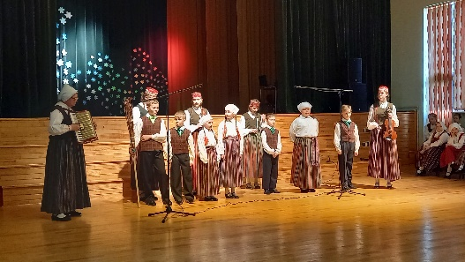

Skolēnu skatuves runas video konkurss (II kārta) – piedalījās 14 dalībnieki (tika saņemti vienpadsmit I pakāpes diplomi un trīs II pakapes diplomi).
Tradicionālu sniegumu dziedātāju video konkurss “Dziesmu dziedu, kāda bija” fināls (5 dalībnieki – iegūti trīs I pakāpes un divi II pakāpes diplomi).
Tradicionālu muzicēšanu video konkurss “Klaberjakte” (2 dalībnieki – viens I pakāpes diploms un viens II pakāpes diploms).

Stāstnieku konkurss “Teci, teci valodiņa” fināls Rīgā ( piedalījās 14 dalībnieki: divi I pakāpes diplomi (Laine Lukšāne un Rolands Anufrijevs), deviņi II pakāpes diplomi, trīs III pakāpes diplomi).
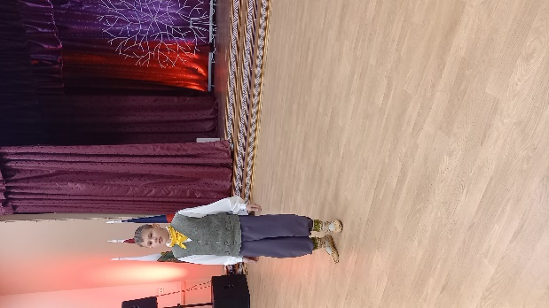
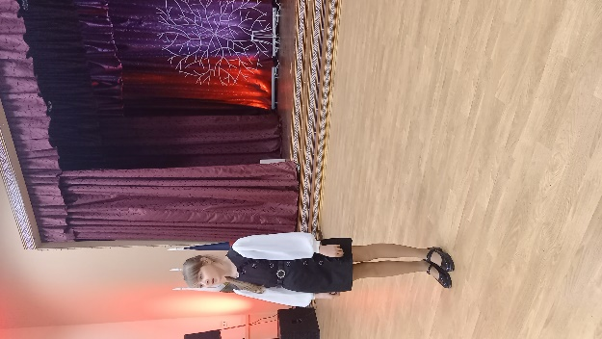

Vizuālās un vizuāli plastiskās māksla:
Starptautiskā bērnu mākslas izstāde – konkurss “LIDICE 2022” – Rēzeknes novadu pārstāvēja šādi skolēni: Una Pranča (Maltas BJC), Vadims Tumaševičs, Sergejs Trakanovs, Marks Tučs, Marija Bebriša, Milāna Žagare (Maltas vidusskola).
Tehniskā jaunrade:
Robotikas sacīkstes “Ludzas novada Robotikas kauss 2022” (8 dalībnieki – Verēmu pamatskola un Maltas vidusskola)
Robotikas sacīkstes “TSI Robotikas turnīrs 2022” (3 dalībnieki – Maltas vidusskola)
Ārvalstu pasākumi:
Tehniskā jaunrade:
Robotikas sacīkstes “Automaton 2022” Pnevēža, Lietuva (6 dalībnieki Verēmu pamatskola un Maltas vidusskola)
“Saulītes” ģimnāzijas rīkotajās robotikas sacensībās “Saules robotu cīņa 2022”, Šauļi, Lietuva ( 3 dalībnieki - Verēmu pamatskola un Maltas vidusskola)
Robotikas sacīkstes “ROBOMŪŠIS”, Šauļi, Lietuva (6 dalībnieki – Maltas un Viļānu vidusskola)

Sports
Rēzeknes novadā 2022.gadā tika novadītas 26. sacensības dažādos sporta veidos: inline hokejā, volejbolā, pludmales volejbolā, futbolā, telpu futbolā, basketbolā, šahā, dambretē, galda tenisā, un citos sporta veidos. Īpaši populāri tādi, kā: „Rudens kauss” volejbolā, čempionāti volejbolā, pludmales volejbola sporta svētki, „Maltas kauss” telpu futbolā, V.Ragozina piemiņas turnīrs futbolā, Zvejnieku diena, Rēzeknes novada pagastu sporta spēles: Rēzeknes novada darbinieku „Vasaras Olimpiāde” (22 komandas). Kopā 2022.gadā sacensībās piedalījās vairāk kā 2700 sportisti. Novada teritorijā aktīvi piedalījās sacensību organizēšanās dažādas biedrības “Latgolys vonogi” – volejbols, biedrība “Stiga” orientēšanas sacensības tai skaita Maltas pagasta teritorijā bija organizēts Baltijas kauss kur padalījās sportisti no sešiem valstīm, SK “Magnen” – pusmaratons. Biedrība "Latvijas Sportinga federācija" organizēja Čornajas pagastā, šautuve “Oksalis” "Compak Sporting Grand Prix of Latvia 2022" kur piedalījās 115 dalībnieki no 11valstīm.
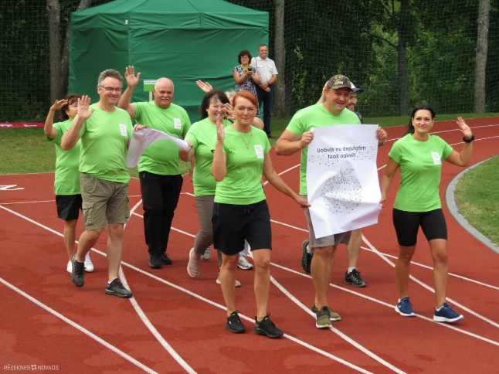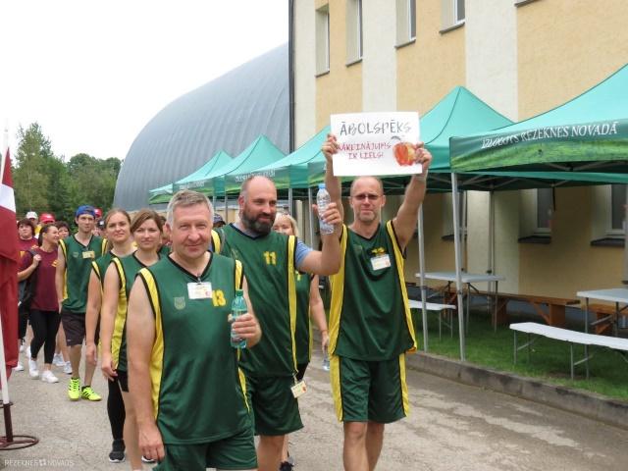

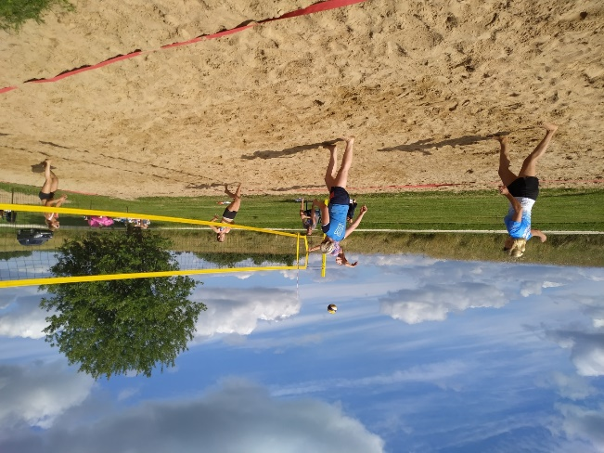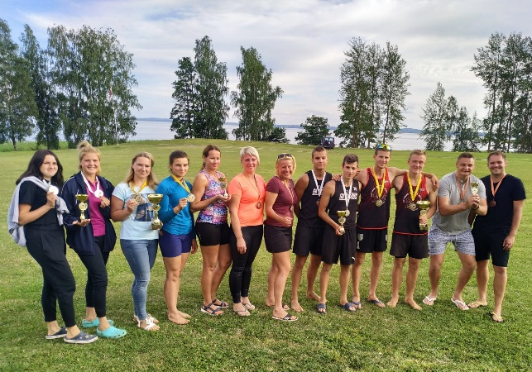
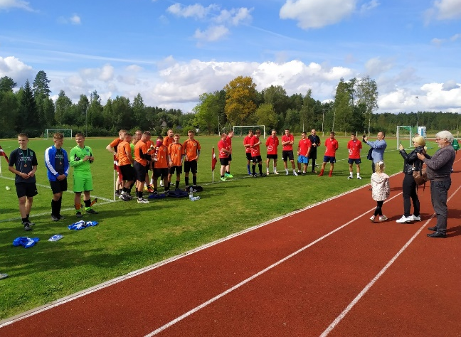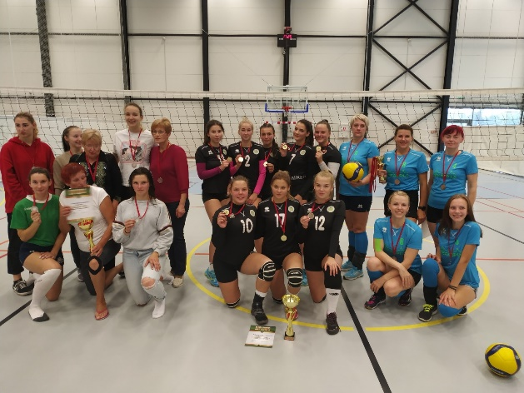

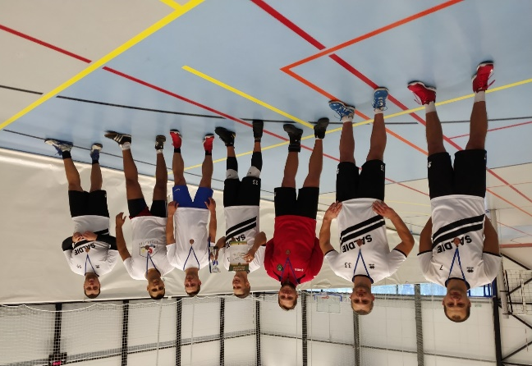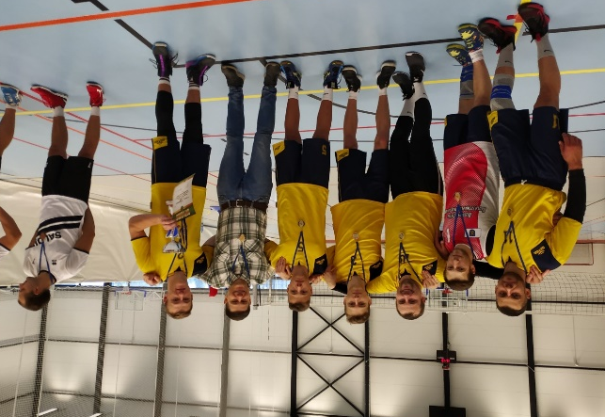

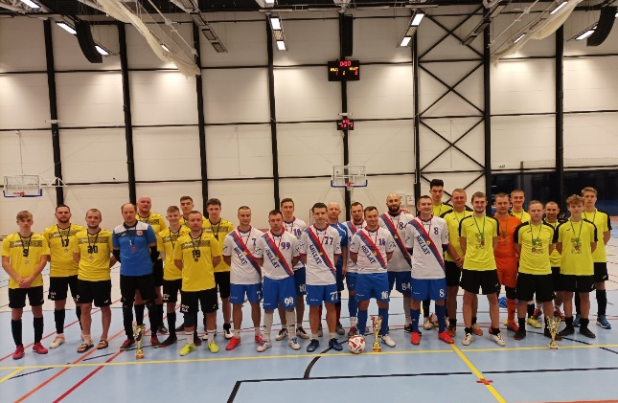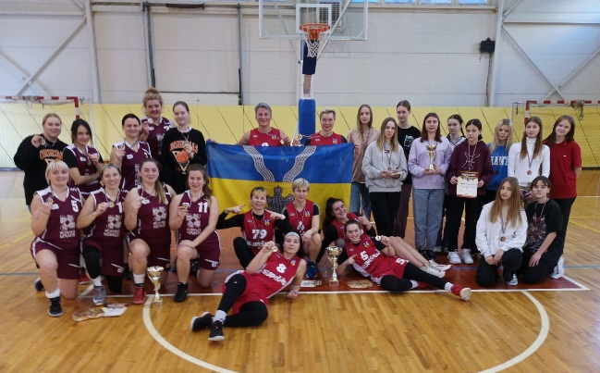
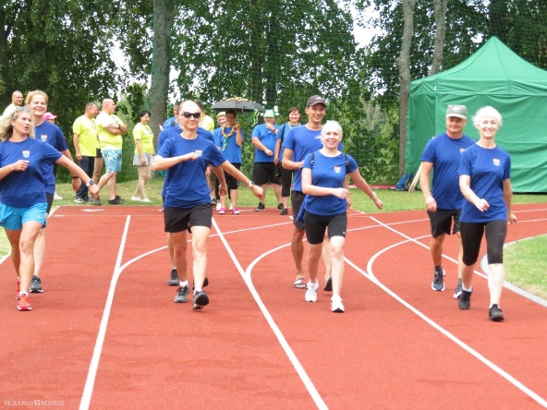
Pedagoģiski metodiskais darbs un mūžizglītība
Metodiskais atbalsts 2022. gadā pedagogiem tika sniegts, izmantojot dažādas pieejas:
- Rīkojot informatīvus un izglītojošus seminārus, kuros tika uzaicināti lektori gan no Latvijas augstākās un vidējās izglītības iestādēm, gan no mācību centriem, kā arī psihologi un dažādu citu jomu speciālisti;
- Organizējot pieredzes apmaiņas braucienus, tādējādi iepazīstot tuvāku un tālāku kaimiņu pieredzi izglītības darbā;
- Piesaistot 11 mācību jomu koordinatorus un organizējot gan mācību satura apspriešanu, gan aptaujas, gan seminārus pedagogiem;
- Organizējot EDURIO aptaujas pedagogiem, skolēniem un vecākiem;
- Rūpējoties par daudzveidīgu piedāvājumu pedagogu profesionālajai pilnveide.
Gada laikā ir notikuši 32 izglītojošie semināri, praktikumi un pieredzes skolas nodarbības, kuru mērķauditorija bija dažādu mācību priekšmetu skolotāji un klašu audzinātāji.
2022. gadā Rēzeknes novada pašvaldībā saskaņotas un realizētas 14 pedagogu profesionālās pilnveides A programmas:
- „ Izglītības iestādes pašnovērtēšanas darba plānošana, organizēšana un ziņojuma veidošana” (18 stundas)
- “Video stundu veidošana un darbs ar Canva rīku” (8 stundas)
- „ Tekstpratība dažādu mācību priekšmetu kontekstā” (6 stundas)
- „ Audzināšana - efektīva mācību un audzināšanas procesa nodrošināšana” (12 stundas)
- „ Bērna valodas un runas attīstības veicināšana pirmsskolā un sākumskolā” (24 stundas)
- “Migrantu bērni un kopienas mainīgajā Eiropā” (4 stundas)
- “Sikspārņu izziņas skola” (16 stundas)
- “Audzināšanas darba pamatprincipi mūsdienu pedagoģiskajā procesā” (8 stundas)
- “Bērnu tiesību aizsardzības jautājumu dažādie aspekti izglītības iestādē” (6 stundas)
- “Pārmaiņu skolotājs = laimīgs skolotājs” (4 stundas)
11) “Mācību procesa kvalitātes izvērtēšana” (6 stundas)
12) “Darbs ar ģeogrāfijas informācijas sistēmu ArcGIS ” (8 stundas)
13)“Audzināšanas un mācību darba sinerģija rakstura veidošanas kontekstā, akcentējot caurviju prasmju apguvi” (6 stundas)
14)“ Spēcīgo jautājumu nozīme klasvadībā” (8 stundas)
Rēzeknes novada pašvaldības izglītības iestāžu saskaņotās pedagogu profesionālās pilnveides programmas apguva 245 pedagogi, taču vēl papildus tika organizēti Sociālo interešu institūta, Eiropas Tālmācības centra kursi. Sadarbojoties ar Rēzeknes Valsts 1. Ģimnāziju papildus tika noorganizētas septiņu IZM finansēto pedagogu profesionālās pilnveides programmu apguve: dabaszinību un matemātikas, fizikas, ģeogrāfijas, latviešu valodas, pirmsskolas, sākumskolas, vēstures un sociālo zinību skolotājiem.
2022.gada oktobrī Rēzeknes novada latviešu valodas skolotāji devās pieredzes apmaiņas braucienā uz Līvānu novadu, kur gan apmeklēja Līvānu 1.vidusskolu. Skolotāji guva jaunas ierosmes, idejas utt.
Rēzeknes novadā turpinājās darbs pie Eiropas Sociālā fonda projekta Nr. 8.3.5.0/16/I/001 “Karjeras atbalsts vispārējās un profesionālās izglītības iestādēs” ieviešanas. Projekta ietvaros amata pienākumus pildīja 3 pedagogi karjeras konsultanti. Projekts noslēdzās ar 2022.gada 31.augustu, taču darbs skolās turpinās.
Mūžizglītība tika realizēta izglītojot izglītības iestāžu tehniskos darbiniekus par bērnu tiesību aizsardzības jautājumiem un pirmsskolu pedagogu palīgus.
Interešu un pieaugušo neformālās izglītības programmu licencēšanas komisija licencēja 13 interešu izglītības programmu bērniem un jauniešiem.

